Додаток
до рішення 71 сесії Менської міської ради 8 скликання
20 березня 2026 року №167
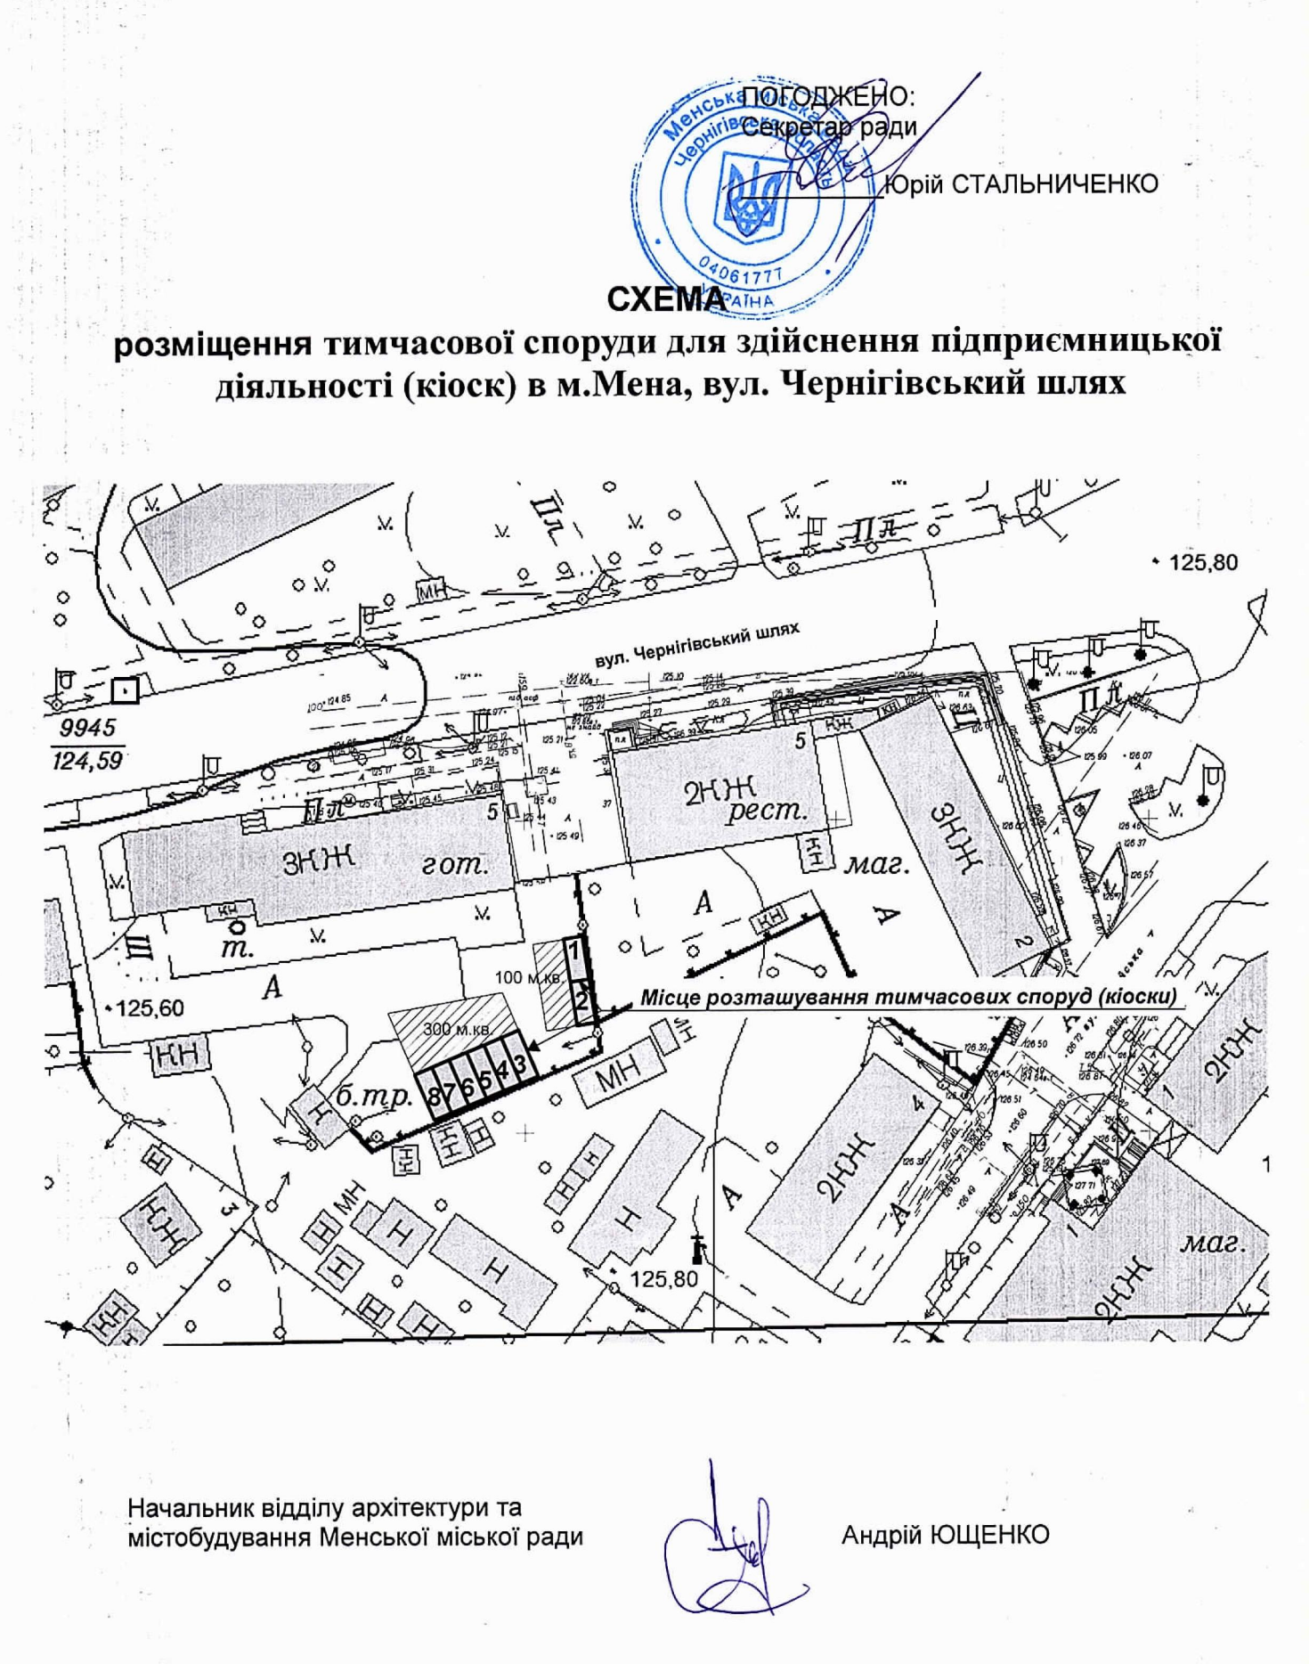

Начальник відділу земельних відносин,
агропромислового комплексу та екології Оксана СКИРТА

